SIPUS (Sistem Informasi Perpustakaan)

Software Requirements Specification

For <Subsystem or Feature>

Version <1.0>

Revision History

|  |  |  |  |
| --- | --- | --- | --- |
| **Date** | **Version** | **Description** | **Author** |
| 12 Maret 2018 | 1.0 | Inisiasi/Pengenalan | Ramadhan Cakra |
|  |  |  |  |
|  |  |  |  |
|  |  |  |  |

Table of Contents

1. Introduction 4

1.1 Purpose 4

1.2 Scope 4

1.3 Definitions, Acronyms and Abbreviations 4

1.4 References 4

1.5 Overview 4

2. Overall Description 4

3. Specific Requirements 5

3.1 Functionality 5

3.2 NonFunctionality 6

Software Requirements Specification

# Introduction

## Purpose

Dokumen SRS ini menjelaskan kebutuhan untuk mengimplementasikan fitur-fitur pada aplikasi Sistem Informasi Perpustakaan berbasis desktop.

## Scope

Dokumen ini menyediakan acuan untuk pengendalian proyek aplikasi Sistem Informasi Perpustakaan.

## Definitions, Acronyms and Abbreviations

Definisi, akronim dan Singkatan yang digunakan di dalam dokumen ini dijelaskan di dalam dokumen Glossary.

## References

UCSpec-01 Use Case Specification Document of “View Daftar Buku”

UCSpec-02 Use Case Specification Document of “View Anggota”

UCSpec-03 Use Case Specification Document of “View Peminjaman”

UCSpec-04 Use Case Specification Document of “View Pengembalian”

UCSpec-05 Use Case Specification Document of “View Laporan”

UCSpec-06 Use Case Specification Document of “Login”

# Overall Description

2.1 Scenario

Laili adalah seorang admin perpustakaan di jurusan teknik informatika ITS. Saat itu ada seorang mahasiswa bernama Cahyo ingin meminjam buku. Cahyo ingin meminjam 3 buku lalu dibawa ke meja admin. Kemudian dengan menggunakan sebuah aplikasi bernama SIPUS (Sistem Informasi Perpustakaan) Laili memasukkan data diri Cahyo sebagai peminjam buku serta memasukkan data buku yang dipinjam sehingga nantinya dapat dijadikan sebuah laporan peminjaman buku. Setelah data peminjam dan buku yang dipinjam telah didata maka Cahyo bisa membawa pulang 3 buku yang dipinjam.

2.2 Context Diagram

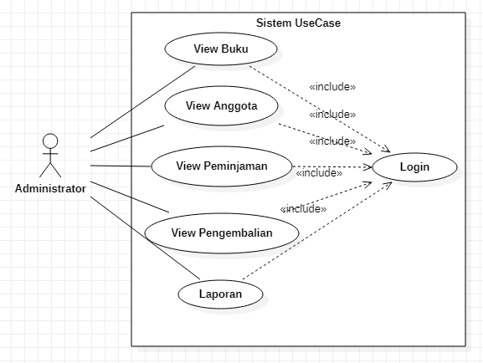

|  |  |  |
| --- | --- | --- |
| ID | UC Name | UC Description |
| UC02 | View Daftar Buku | Administrator dapat melihat data buku |
| UC01 | View Anggota | Administrator dapat melihat data anggota |
| UC03 | View Peminjaman | Administrator dapat melihat data peminjaman |
| UC04 | View Pengembalian | Administrator dapat melihat data pengembalian |
| UC05 | View Laporan | Administrator dapat mencetak laporan |
| UC06 | Login | Administrator dapat masuk (login) ke dalam system informasi |

# Specific Requirements

## Functionality

|  |  |  |  |
| --- | --- | --- | --- |
| ID | Statement | UC | Priority |
| F01 | Administrator dapat melihat data Anggota | UC01 | Harus |
| F02 | Administrator dapat menambah data Anggota | UC01 | Harus |
| F03 | Administrator dapat mengedit data Anggota | UC01 | Harus |
| F04 | Administrator dapat menghapus data Anggota | UC01 | Harus |
| F05 | Administrator dapat melihat data Daftar Buku | UC02 | Harus |
| F06 | Administrator dapat menambah data Daftar Buku | UC02 | Harus |
| F07 | Administrator dapat mengedit data Daftar Buku | UC02 | Harus |
| F08 | Administrator dapat menghapus data Daftar Buku | UC02 | Harus |
| F09 | Administrator dapat melihat data Peminjaman | UC03 | Harus |
| F10 | Administrator dapat menambah data Peminjaman | UC03 | Harus |
| F11 | Administrator dapat mengedit data Peminjaman | UC03 | Harus |
| F12 | Administrator dapat menghapus data Peminjaman | UC03 | Harus |
| F13 | Administrator dapat melihat data Pengembalian | UC04 | Harus |
| F14 | Administrator dapat menambah data Pengembalian | UC04 | Harus |
| F15 | Administrator dapat mengedit data Pengembalian | UC04 | Harus |
| F16 | Administrator dapat menghapus data Pengembalian | UC04 | Harus |
| F17 | Administrator dapat mencetak data Laporan | UC05 | Harus |
| F18 | Adminstratror dapat melakukan login | UC06 | Harus |

## NonFunctionality

|  |  |  |  |
| --- | --- | --- | --- |
| ID | Statement | Quality | Priority |
| NF01 | Sistem informasi ini hanya terinstalasi di meja PC Administrator Perpustakaan | Portability | Harus |
| NF02 | Hanya admin yang terautentifikasi yang dapat menjalankan sistem informasi | Reliability | Harus |
| NF03 | Sistem informasi berjalan berbasis desktop | Portability | Harus |
| NF04 | Sistem informasi dapat berjalan dengan sistem operasi minimal Windows 7 | Portability | Harus |
| NF05 | Sistem informasi dapat berjalan dengan minimal RAM 2 GB | Portability | Harus |
| NF06 | Sistem informasi dapat dijalankan pada pukul 08.00 sampai dengan 15.00 | Availability | Harus |
| NF07 | Sistem informasi hanya menampilkan buku yang tersedia di rak buku | Availability | Harus |